*Environmental*

11/2019

Specificationsmaychangewithoutnotice.

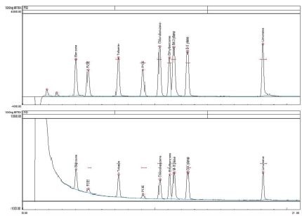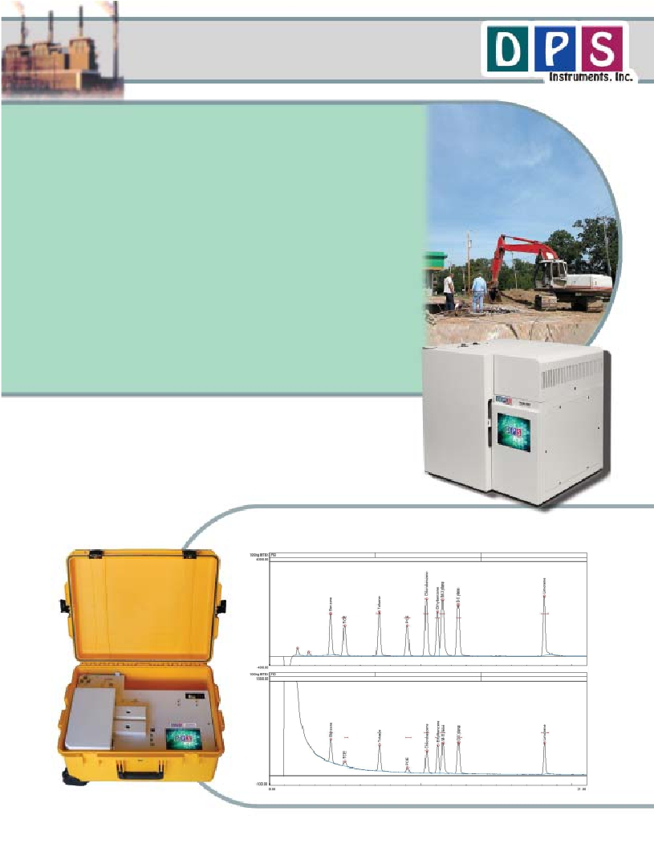

*Fast BTEX Analyzers*

*www.dps-instruments.com*

When you need speedy BTEX (Benzene, Toluene, Ethylbenzene, and

Xylenes) analyses to satisfy your clients choose one of our full range

of BTEX Analyzers. We offer both Series 600 Lab GC’s and Companion

Portable GC’s configured for Direct Injection for your extracts, or gas

samples. The FID has sensitivity down to 1 ppm, while the PID is 20X

more sensitive to aromatic compounds and has Detection Limits in the

low to mid ppb range for BTEX compounds. You can run the detectors

individually, or in Series to cover both the ppm and ppb ranges with

one injection.

For the automated analysis of gas samples, choose the Gas Sample

Valve option. The integrated Sample loop is either filled using a

sample bag, or an electronically controlled vacuum pump can

automatically draw the sample through the Sample Loop for highly

precise and reproducible analyses. All of the BTEX Analyzers are fully

integrated GC Systems that are small and lightweight and all DPS

systems are modular for expandability, upgrades, and easy service.

*Available Configurations Include:*

600-C-010 - Series 600 BTEX GC Analyzer (PID, FID, 30m)

500-C2-011 - Companion 1 Portable BTEX GC Analyzer (PID, FID, 30m)

Series 600 GC

100 ng BTEX with PID and FID in Series

PID

FID

Companion 2 Portable GC

**DPS BTEX GC Layouts**

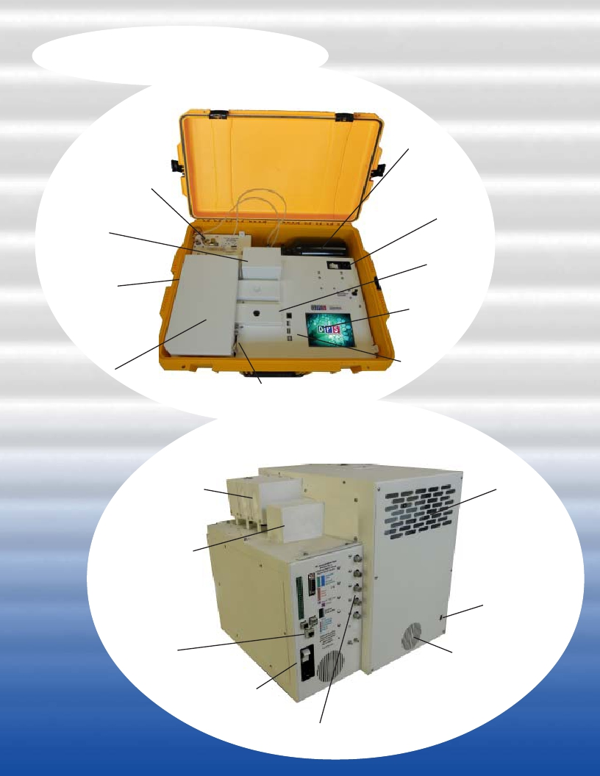

**Companion 2 GC**

**Gas Connections**

**Valve Oven**

**Rugged**

**watertight**

**case**

**GC Oven**

**3 Detector Positions**

**(FID & PID, etc.)**

**Sample Valve and**

**Valve Oven**

**On-Column Injectors**

**Series 600 GC**

**Small High Pressure**

**Gas Cylinder**

**Power connection**

**with breaker**

**and line filter**

**Detectors**

**Color Touchscreen**

**USB & Ethernet**

**Connections**

**Flow Through**

**Oven Cooling**

**Voltage Selection**

**(120 or 240Vac)**

**USB & Ethernet**

**Connections**

**Power connection**

**with breaker**

**and line filter**

**Cooling Fan**

**EPC Inlets**

**Plumbing Diagram**

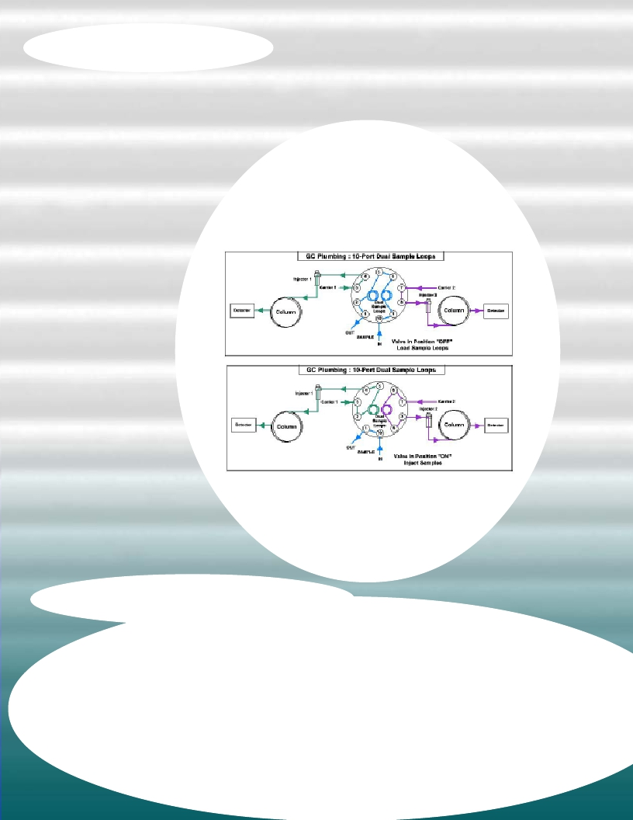

Gas Sample Valve: The Gas Sample Valve can be configured in many different ways. For example, it

can be configured for a dual Sample Loops, where the gas sample fills 2 different size loops, that are

subsequently injected onto 2 difrferent Injectors.

Load Air Sample: Eitjer positive pressure, or an optional vacuum pump can be used to draw the

sample through each of the Sample Loops, which are in series. The entire sequence is automated

through the Timeline of the DPS Control Software for the analysis of one sample, or the system can

be set up to run unattended 24/7, collecting and analyzing samples every hour, or so.

Inject Sample: No matter how the sample was loaded on the Sample Loops, the carrier gas sweeps

the components from the Loops to the analytical columns. Tghere is a separate carrier gas for each

column, which means that 2 different carrier gases can be used in this configuration.

**Dual Sample Loops,**

**two different size Sample**

**Loops going to 2 Injectors**

**Results, Data & Conncetivity**

**n**

Results: In this unique plumbing configuration you get the same peak areas on the chromatogram

no matter where the sample comes from. If the Sample is pushed through the Sample Loops, or

pulled with the Vacuum Pump, the Sample Loops are filled in the same way.

Data and Connectivity: The built-in computer is used to collect and store the data. Data can

also be copied to a USB Stick to transfer to another computer. Data can be transferred from the

built-in computer to another computer on the LAN through the Ethernet port using standard

Windows protocols. Or, we can use a USB cable to connect the GC to the remote computer where

the data can be collected and stored on that hard drive.

*BTEX GC Specifications:*

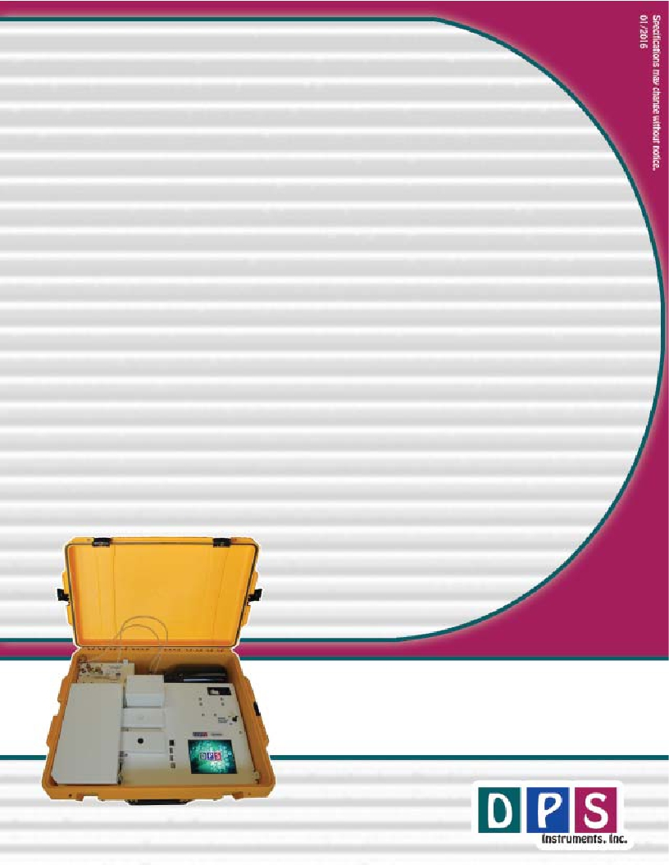

Electronics Module:

- Enter and store GC Methods via Color Touch Screen

- Actual and set-point display of all GC parameters

- Safety Limits on all user entered parameters

- Oven Temperature Programs (OTP) with Multiple Ramps

- Pressure Programs for Carrier Gases with Multiple Ramps

- Timeline for sequencing Relays and Valve

- Detector Control of all Parameters on one page

- Electronic Pressure Controllers (EPC’s):

Atmospheric Pressure & Temperature Compensation

EPC Pressure Control with 0.1 kPa set-point resolution

- Plug and Play GC Control, Oven, and Detector Board

- Microprocessor Controlled

- Proprietary Digital Signal Processing

- Digital Signal Outputs for each Detector

- Universal voltage input (85 – 240 Vac) with line

filter and breaker.

Detectors:

FID – Flame Ionization Detector

PID – Photoionization Detector

BCD, HID, TID, NPD, FPD can also be added.

- 400**o**C Temperature Limit with 0.1**o**C set-point resolution

- 24-bit Digital Outputs for the detector via USB

- EPC Pressure Control with 0.1 kPa set-point resolution

Columns:

15m, 30m, or 60m Capillary Columns

Results:

Automatically calibration corrected and reported

*Lab Quality Analyses in the Field,*

*“It Goes with you Anywhere!”*

Series 600 Oven Module:

- Ambient to 400**o**C Column Oven

- Up to 100**o**C per/min Oven Ramp

- Fast Cooldown 300**o**C to 50**o**C in 3.5 min

- 1000 watt total Heater Elements

- Temperature Ramps with 0.1**o**C set-point resolution

- 23 x 23 x 20 cm area for Glass, SS, or Capillary Columns

Companion 2 Oven Module:

- Ambient to 325**o**C Column Oven

- Up to 80**o**C per/min Oven Ramp

- Fast Cooldown 300**o**C to 50**o**C < 4 min

- 200 watt Heater Element

- Temperature Ramps with 0.1**o**C set-point resolution

- 12.5 x 10.5 x 12.5 cm area for Packed, or Capillary Columns

- 7 amps at 48 Vdc total power consumption

Built-In Accessories:

- Gas Sample Valve

- Air Compressor for FID’s

Injectors:

- Cool On-column Injectors

- Heated On-column Injectors

- Split/Splitless Injectors

- Multiple Pressure Ramps with 0.1 kPa set-point resolution

Data Communications:

- Bi-directional communication with popular Data System

Network Connectivity:

- Enterprise Compatible Network GC running Windows XPe

- Ethernet Connection using Windows Network Protocol

- On Board ETX Computer for GC Control and

Data Acquisition

- Remote Control of GC and Data Acquisition

over LAN